**HTML**

**1. Tag xử lý văn bản:**

- Tiêu đề (Heading): <h1> -> <h6> (Tiêu đề có độ lớn giảm dần từ h1 đến h6)

- Đoạn văn bản (Paragraph): <p> (đưa nội dung văn bản)

- Danh sách (List):

+ Ordered list: <ol>

+ Unordered list: <ul>

+ List item: <li>

- Đường kẻ ngang (Horizontal Rule): <hr>

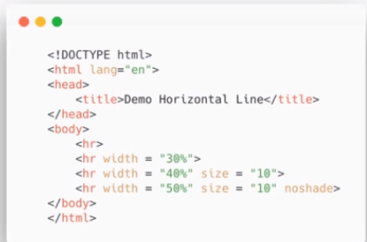

- Định dạng chuỗi văn bản:

+ Định dạng chữ: <i> <em> <b> <font>

+ Định dạng siêu liên kết: <a>

+ Xuống dòng (break row): <br>

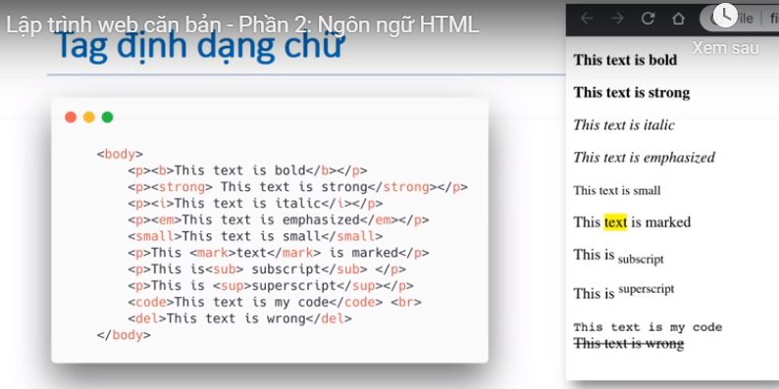

Thêm kí tự đặc biệt:

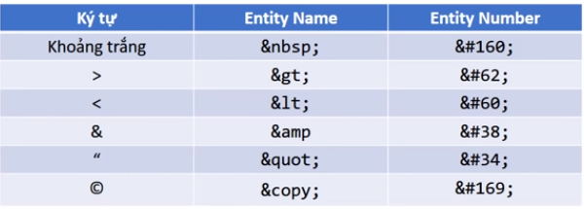

**2. Tag xử lý đường dẫn:**

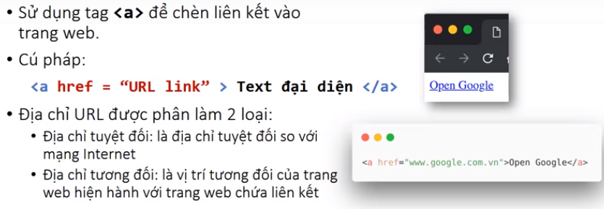

**3. Tag xử lý hình ảnh**

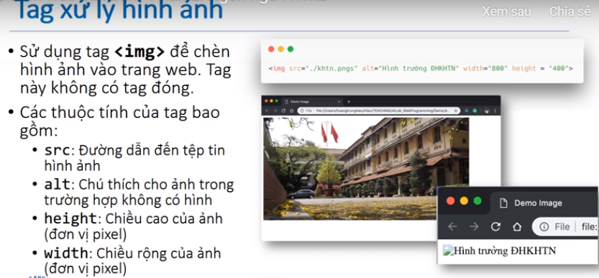

Đặt hình nền cho trang web:

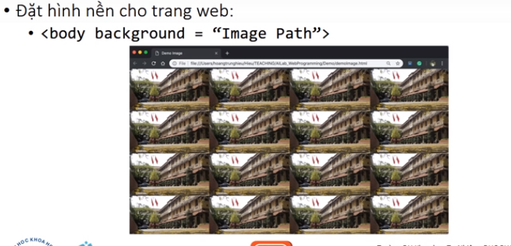

**4. Tag xử lý âm thanh**

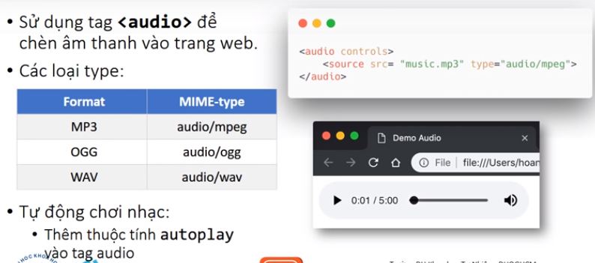

**5. Tag xử lý video**

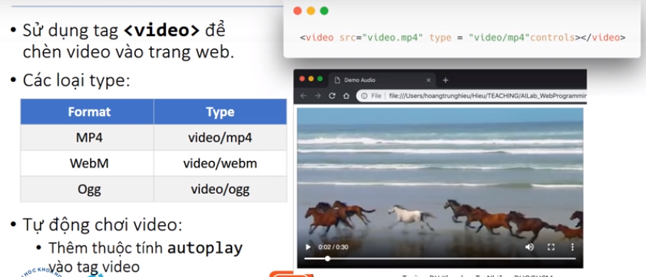

**6. Các tag tạo bảng**

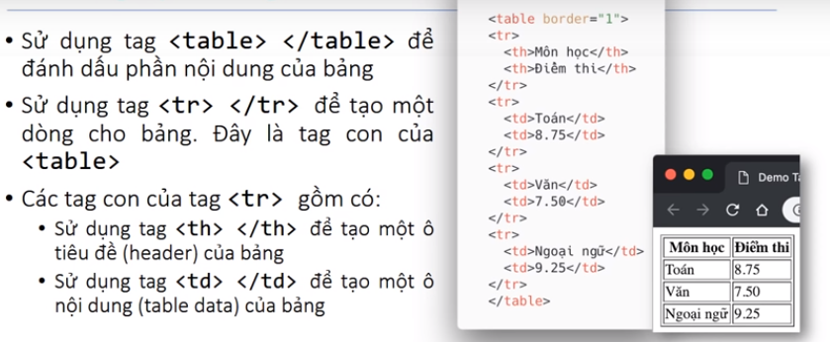

**Thuộc tính định dạng bảng:**

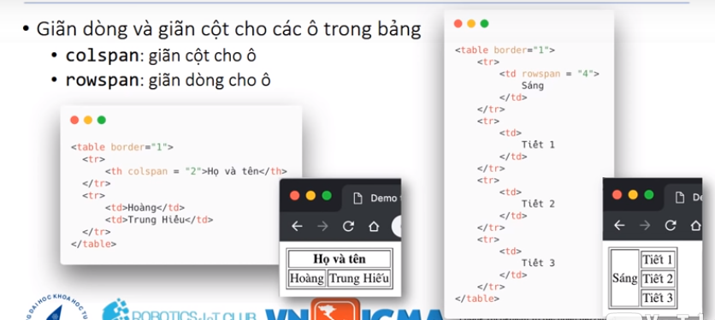

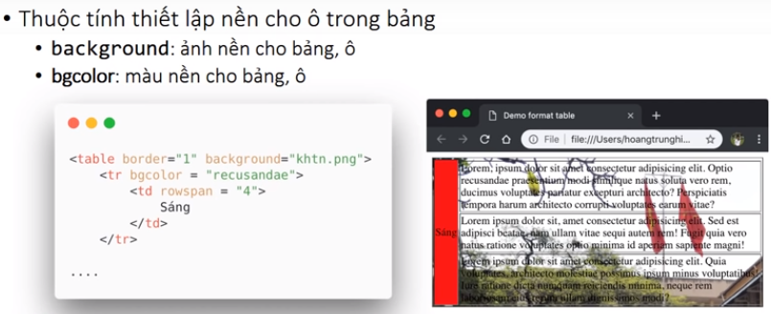

<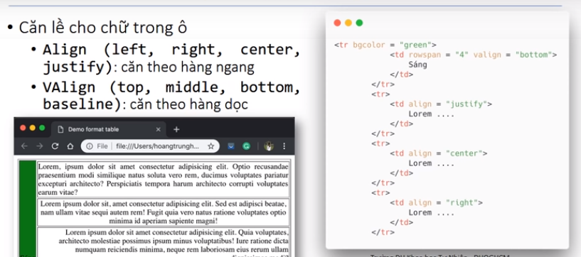

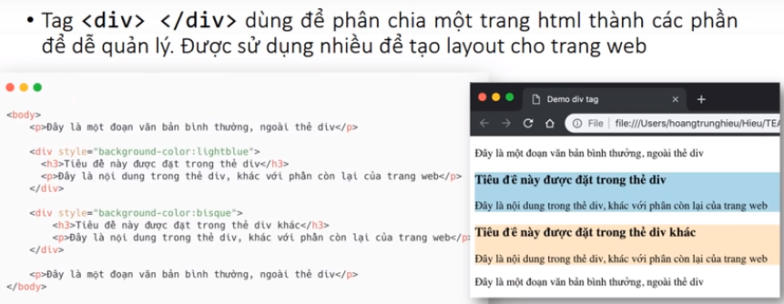

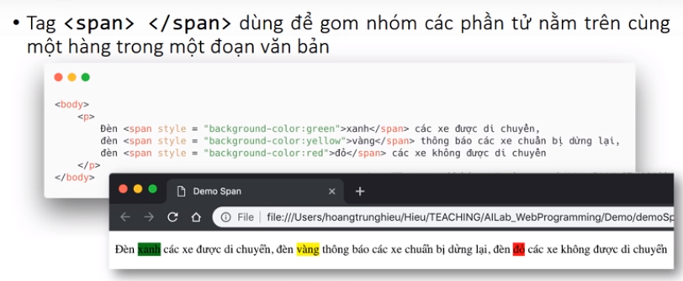

**HTML FORM**

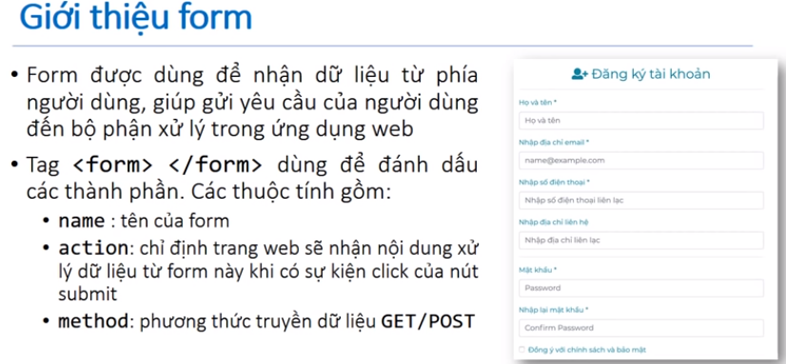

**Phương thức GET POST**

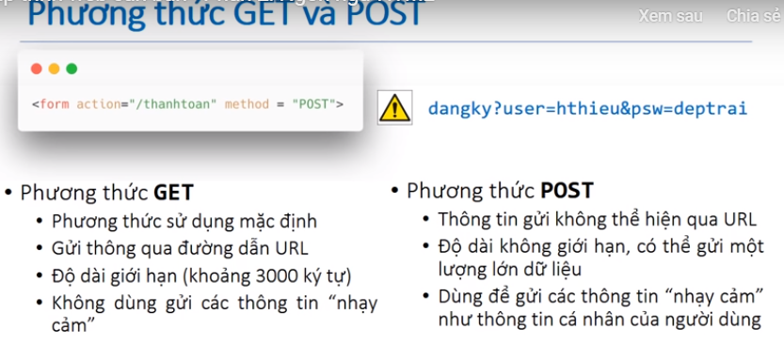

**Thẻ input**

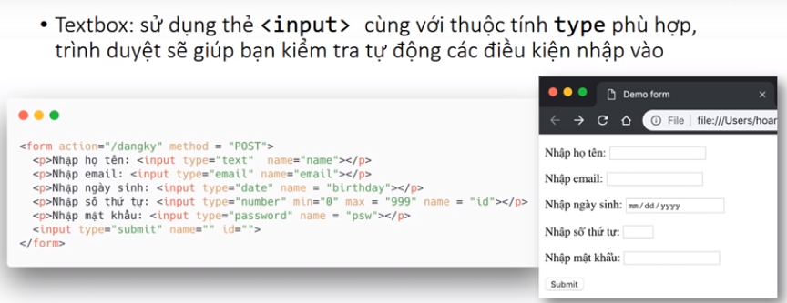

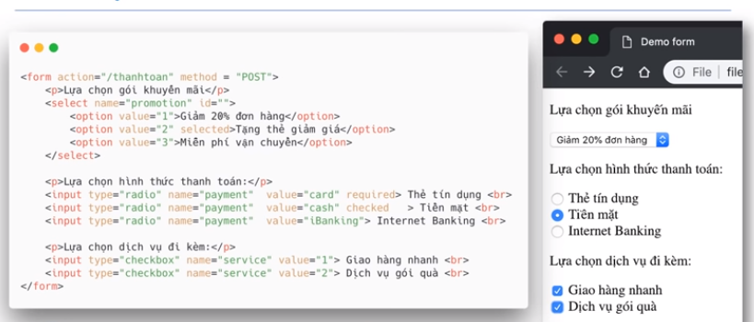

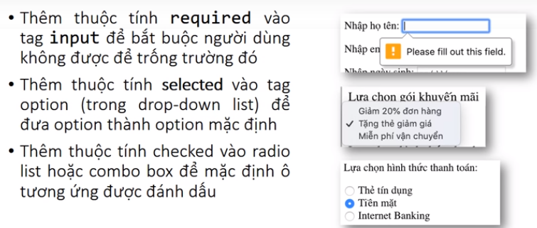

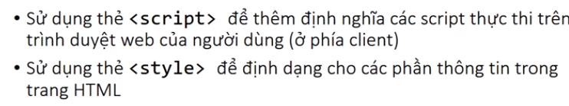

**TAG**

|  |  |
| --- | --- |
| **Thẻ** | **Mô tả chức năng** |
|  |  |
| [<!-- -->](http://webcoban.vn/html/the-trong-html-ghi-chu-thich.html) | Xác định một đoạn chú thích |
| [<!DOCTYPE>](http://webcoban.vn/html/the-doctype-trong-html.html) | Xác định cho trình duyệt biết phiên bản HTML mà bạn đang sử dụng |
| [<a>](http://webcoban.vn/html/the-a-trong-html-tao-mot-lien-ket.html) | Tạo một liên kết đến một tài liệu nào đó *(khi người dùng bấm vào liên kết thì sẽ được chuyển đến tài liệu đó)* |
| [<abbr>](http://webcoban.vn/html/the-abbr-trong-html.html) | Định nghĩa một từ viết tắt |
| [<address>](http://webcoban.vn/html/the-address-trong-html.html) | Xác định thông tin liên hệ của tác giả *(hoặc chủ sở hữu)* trang web |
| [<audio>](http://webcoban.vn/html/the-audio-trong-html-tao-mot-trinh-nghe-nhac-cho-trang-web.html) | Tạo một *"trình phát nhạc"* cho trang web |
| [<b>](http://webcoban.vn/html/the-b-trong-html-in-dam-van-ban.html) | Xác định đoạn văn bản được in đậm |
| [<base>](http://webcoban.vn/html/the-base-trong-html.html) | Xác định *"đường dẫn cơ sở"* trong trang web và kiểu mở liên kết mặc định |
| [<bdo>](http://webcoban.vn/html/the-bdo-trong-html-dao-nguoc-chieu-van-ban.html) | Điều hướng một đoạn văn bản được chỉ định |
| [<big>](http://webcoban.vn/html/the-big-trong-html-tao-chu-to-hon-binh-thuong.html) | Xác định một đoạn văn bản có kích thước chữ to hơn văn bản bình thường |
| [<blockquote>](http://webcoban.vn/html/the-blockquote-trong-html.html) | Xác định một *"đoạn trích dẫn"* từ một website khác |
| [<body>](http://webcoban.vn/html/the-body-trong-html.html) | Xác định phần thân của tài liệu HTML *(chứa những phần tử sẽ được hiển thị lên màn hình trình duyệt)* |
| [<br>](http://webcoban.vn/html/the-br-trong-html-ngat-xuong-dong.html) | Chèn một ngắt xuống dòng |
| [<caption>](http://webcoban.vn/html/the-caption-trong-html-tao-tieu-de-cho-bang.html) | Tạo tiêu đề cho bảng |
| [<code>](http://webcoban.vn/html/the-code-trong-html.html) | Xác định một đoạn văn bản mang ý nghĩa là các mã lệnh |
| [<del>](http://webcoban.vn/html/the-del-trong-html-ke-ngang-van-ban.html) | Tạo một đường kẻ ngang lên văn bản |
| [<summary>](http://webcoban.vn/html/the-details-summary-trong-html.html) & [<details>](http://webcoban.vn/html/the-details-summary-trong-html.html) | Tạo phần tử có dạng:  *"chỉ hiển thị tiêu đề còn chi tiết bị ẩn, khi bấm vào tiêu đề thì chi tiết mới hiển thị"* |
| [<dialog>](http://webcoban.vn/html/the-dialog-trong-html.html) | Tạo một hộp thoại |
| [<div>](http://webcoban.vn/html/the-div-trong-html.html) | Nhóm các phần tử lại với nhau để tiện cho việc định dạng cũng như thiết kế bố cục của trang web |
| [<em>](http://webcoban.vn/html/the-em-trong-html.html) | Xác định một đoạn văn bản được định dạng kiểu chữ in nghiêng |
| [<embed>](http://webcoban.vn/html/the-embed-trong-html.html) | Dùng để nhúng một *"tài liệu"* nào đó vào trang web |
| [<figcaption>](http://webcoban.vn/html/the-figcaption-trong-html.html) | Tạo một tiêu đề cho nội dung được đặt bên trong phần tử <figure> |
| [<figure>](http://webcoban.vn/html/the-figure-trong-html.html) | Xác định một nội dung cần được tách biệt rõ ràng |
| [<footer>](http://webcoban.vn/html/the-footer-trong-html.html) | Xác định phần chân của trang web |
| [<frame>](http://webcoban.vn/html/the-frame-trong-html.html) | Xác định một khung trong một bộ khung |
| [<frameset>](http://webcoban.vn/html/the-frameset-trong-html.html) | Xác định một bộ khung |
| [<h1> - <h6>](http://webcoban.vn/html/the-heading-h1-h6-trong-html.html) | Tạo những đề mục quan trọng trong trang web |
| [<head>](http://webcoban.vn/html/the-head-trong-html.html) | Xác định phần head của tài liệu HTML *(chứa các thẻ cung cấp thông tin cho trang web)* |
| [<header>](http://webcoban.vn/html/the-header-trong-html.html) | Xác định phần đầu của trang web |
| [<hr>](http://webcoban.vn/html/the-hr-trong-html.html) | Tạo một đường kẻ phân cách nằm ngang |
| [<html>](http://webcoban.vn/html/the-html-trong-html.html) | Xác định một tài liệu HTML |
| [<i>](http://webcoban.vn/html/the-i-trong-html.html) | Xác định một đoạn văn bản được định dạng kiểu chữ in nghiêng |
| [<iframe>](http://webcoban.vn/html/the-iframe-trong-html-nhung-mot-trang-web-khac-vao-trang-web-hien-tai.html) | Nhúng một trang web khác vào trang web hiện tại |
| [<img>](http://webcoban.vn/html/the-img-trong-html-chen-hinh-anh-vao-trang-web.html) | Chèn hình ảnh vào trang web |
| [<ins>](http://webcoban.vn/html/the-ins-trong-html.html) | Tạo một đường gạch chân lên văn bản |
| [<kbd>](http://webcoban.vn/html/the-kbd-trong-html.html) | Xác định một từ *(hoặc cụm từ)* mang ý nghĩa là một phím hoặc tổ hợp phím |
| [<li>](http://webcoban.vn/html/the-li-trong-html-tao-danh-muc-cho-danh-sach.html) | Xác định một *"danh mục"* trong danh sách |
| [<main>](http://webcoban.vn/html/the-main-trong-html.html) | Xác định phần thân của trang web |
| [<map>](http://webcoban.vn/html/the-map-va-area-trong-html-tao-mot-ban-do-hinh-anh.html) & [<area>](http://webcoban.vn/html/the-map-va-area-trong-html-tao-mot-ban-do-hinh-anh.html) | Tạo một bản đồ ảnh |
| [<mark>](http://webcoban.vn/html/the-mark-trong-html.html) | Đánh dấu màu nền nổi bật cho văn bản |
| [<meta>](http://webcoban.vn/html/the-meta-trong-html.html) | Cung cấp thêm *"thông tin về trang web"* cho trình duyệt và các công cụ tìm kiếm |
| [<meter>](http://webcoban.vn/html/the-meter-trong-html.html) | Tạo phần tử có ý nghĩa giống như: *thước đo, ổ đĩa, ....* |
| [<nav>](http://webcoban.vn/html/the-nav-trong-html.html) | Xác định một tập hợp các liên kết & thường được sử dụng kết hợp với CSS để tạo một thanh menu |
| [<noframes>](http://webcoban.vn/html/the-noframes-trong-html.html) | Xác định một nội dung sẽ được hiển thị khi trình duyệt không hỗ trợ thẻ <frame> |
| [<noscript>](http://webcoban.vn/html/the-noscript-trong-html.html) | Xác định một nội dung HTML sẽ được hiển thị khi trình duyệt không hỗ trợ JavaScript hoặc đã tắt JavaScript |
| [<object>](http://webcoban.vn/html/the-object-trong-html.html) | Dùng để nhúng một *"tài liệu"* nào đó vào trang web |
| [<ol>](http://webcoban.vn/html/the-ol-trong-html-tao-danh-sach-co-thu-tu.html) | Xác định một danh sách có thứ tự |
| [<p>](http://webcoban.vn/html/the-p-trong-html.html) | Xác định một đoạn văn bản |
| [<pre>](http://webcoban.vn/html/the-pre-trong-html.html) | Giúp cho nội dung mà bạn muốn hiển thị lên màn hình được giữ nguyên định dạng giống như trong lúc soạn thảo |
| [<progress>](http://webcoban.vn/html/the-progress-trong-html-tao-thanh-tien-trinh.html) | Tạo một thanh tiến trình |
| [<q>](http://webcoban.vn/html/the-q-trong-html.html) | Xác định một câu trích dẫn ngắn |
| [<s>](http://webcoban.vn/html/the-s-trong-html.html) | Tạo một đường kẻ ngang lên văn bản |
| [<script>](http://webcoban.vn/html/the-script-trong-html.html) | Dùng để làm thùng chứa cho các câu lệnh JavaScript |
| [<small>](http://webcoban.vn/html/the-small-trong-html.html) | Xác định một đoạn văn bản có kích thước chữ nhỏ hơn văn bản bình thường |
| [<source>](http://webcoban.vn/html/the-source-trong-html.html) | Chỉ định tài nguyên cho trình nghe nhạc hoặc trình xem phim |
| [<span>](http://webcoban.vn/html/the-span-trong-html.html) | Nhóm các phần tử nội tuyến lại với nhau để tiện cho việc định dạng CSS |
| [<strong>](http://webcoban.vn/html/the-strong-trong-html-in-dam-van-ban.html) | Xác định đoạn văn bản được in đậm |
| [<style>](http://webcoban.vn/html/the-style-trong-html.html) | Dùng để làm thùng chứa cho các đoạn mã CSS |
| [<sub>](http://webcoban.vn/html/the-sub-trong-html.html) | Tạo văn bản có kích thước nhỏ, nằm ở khoảng nửa dưới văn bản bình thường |
| [<sup>](http://webcoban.vn/html/the-sup-trong-html.html) | Tạo văn bản có kích thước nhỏ, nằm ở khoảng nửa trên văn bản bình thường |
| [<table>](http://webcoban.vn/html/the-table-trong-html-cach-tao-bang.html) | Xác định phần tử là một cái bảng |
| [<tbody>](http://webcoban.vn/html/the-tbody-trong-html.html) | Xác định những dòng nào thuộc *"phần thân"* của bảng |
| [<td>](http://webcoban.vn/html/the-td-trong-html.html) | Xác định phần tử là một ô trong hàng |
| [<tfoot>](http://webcoban.vn/html/the-tfoot-trong-html.html) | Xác định những dòng nào thuộc *"phần chân"* của bảng |
| [<th>](http://webcoban.vn/html/the-th-trong-html.html) | Xác định phần tử là một ô tiêu đề trong hàng |
| [<thead>](http://webcoban.vn/html/the-thead-trong-html.html) | Xác định những dòng nào thuộc *"phần đầu"* của bảng |
| [<time>](http://webcoban.vn/html/the-time-trong-html.html) | Đánh dấu những phần văn bản là: *thời gian, ngày tháng, ngày lễ, ....* |
| [<title>](http://webcoban.vn/html/the-title-trong-html-tao-tieu-de-cho-trang-web.html) | Xác định tiêu đề của trang web |
| [<tr>](http://webcoban.vn/html/the-tr-trong-html-tao-mot-hang-trong-bang.html) | Xác định phần tử là một hàng trong bảng |
| [<track>](http://webcoban.vn/html/the-track-trong-html-tao-phu-de-cho-video.html) | Chèn một bản phụ đề vào video |
| [<u>](http://webcoban.vn/html/the-u-trong-html-gach-duoi-chan-van-ban.html) | Tạo một đường gạch chân lên văn bản |
| [<ul>](http://webcoban.vn/html/the-ul-trong-html-tao-danh-sach-khong-co-thu-tu.html) | Xác định một danh sách không có thứ tự |
| [<video>](http://webcoban.vn/html/the-video-trong-html-tao-mot-trinh-xem-phim-cho-trang-web.html) | Tạo một *"trình xem phim"* cho trang web |
| [<wbr>](http://webcoban.vn/html/the-wbr-trong-html.html) | Ngắt bớt ký tự của một từ xuống dòng.  *(trong trường hợp chiều rộng của phần tử không đủ để chứa hết từ đó)* |

<https://hocwebchuan.com/reference/tag/>